PROJEKTOVÝ ZÁMER
manažérsky výstup I-02
podľa vyhlášky MIRRI č. 401/2023 Z. z.

Povinná osoba | Slovenská poľovnícka komora
Názov projektu | Zefektívnenie a rozšírenie štatistického informačného systému Slovenskej poľovníckej komory a zrýchlenie prenosu informačných tokov systémových opatrení štátnej správy
Zodpovedná osoba za projekt
Realizátor projektu | Slovenská poľovnícka komora
Vlastník projektu | Slovenská poľovnícka komora

Schvaľovanie dokumentu
Položka | Meno a priezvisko | Organizácia | Pracovná pozícia | Dátum | Podpis  (alebo elektronický súhlas)
Vypracoval |  | Slovenská poľovnícka komora

História DOKUMENTU
Verzia | Dátum | Zmeny | Meno
1.1 | 13.11.2024 | Vytvorenie dokumentu a zapracovanie pripomienok

ÚČEL DOKUMENTU, SKRATKY (KONVENCIE) A DEFINÍCIE
Tento dokument je manažérskym produktom P/I-01 Projektový zámer podľa vyhlášky 401/2023 Z.z. o riadení projektov, s cieľom realizácie projektu zefektívnenia a rozšírenia štatistického informačného systému Slovenskej poľovníckej komory a zrýchlenie prenosu informačných tokov systémových opatrení štátnej správy.

Dokument je určený na rozpracovanie informácií o príprave projektu. Súhrnne opisuje rozsah, ciele a motiváciu na realizáciu projektu, návrh merateľných ukazovateľov, opis požadovaných projektových výstupov, opis obmedzení, predpokladov, tolerancií a návrh organizačného zabezpečenia projektu. Súčasťou dokumentu je funkčná špecifikácia, ktorá v štruktúrovanej forme opisuje funkčné požiadavky, opis podporovaných procesov a požadovanej funkcionality. Prílohou dokumentu je zoznam rizík a závislostí, ktorý obsahuje identifikáciu a analýzu hlavných rizík a závislostí projektu, a to najmä technologické, bezpečnostné, organizačné, personálne, finančné a riziká identifikujúce súlad s legislatívou.

Použité skratky a pojmy

SKRATKA/POJEM | POPIS
CBA | Cost benefit analýza
CSRÚ | Centrálna správa referenčných údajov
eDESK | Elektronická komunikačná schránka
GUI | Vizuálne komponenty
HW | Hardware
IKT | Informačné a komunikačné technológie
IS | Informačný systém
ISVS | Centrálny metainformačný systém verejnej správy
IT | Informačné technológie
KPI | Kľúčový ukazovateľ výkonnosti
MCA | Multikriteriálna analýza
MOU | Moje údaje
NBU | Národný bezpečnostný úrad
NLC | Národné lesnícke centrum
OPK | Obvodná poľovnícka komora
PL | Poľovnícky lístok
PR | Poľovnícky revír
SLA | Dohoda o úrovni poskytovaných služieb
SPK | Slovenská poľovnícka komora
SPZ | Slovenský poľovnícky zväz
SW | Software
ŠIS | Štatistický informačný systém
ŠIS SPK | Štatistický informačný systém Slovenskej poľovníckej komory
ÚPVS | Ústredný portál verejnej správy
UX | Používateľské rozhranie
Z. z. | Zbierka zákonov
Z. z. o ITVS | Zbierka zákonov o informačných technológiách verejnej správy

V dokumente sú použité nasledovné štandardizované notácie a modelovacie jazyky:

Jazyk/notácia | Verzia | Popis | Použitie
ArchiMate® | 3.0 | Otvorený grafický modelovací jazyk podľa technického štandardu globálneho konzorcia The Open Group | Opis vrstiev architektúry
BPMN | 2.0 | Notácia Business Process Model and Notation (BPMN), podľa štandardu Object Management Group (OMG), ISO 19510 | Grafická reprezentácia biznis procesov
UML | 2.5 | ISO 19505 | Logický dátový model

DEFINOVANIE PROJEKTU

Manažérske zhrnutie
Slovenská poľovnícka komora v súčasnosti využíva Štatistický informačný systém SPK, ktorý je dôležitým nástrojom na podporu organizácie a regulácie poľovníctva na Slovensku. Tento systém zahŕňa viacero modulov a funkcií, ktoré zjednodušujú administratívne procesy a zlepšujú efektívne riadenie poľovníckych aktivít. Z dôvodu zlepšovania prístupu k ŠIS SPK a používateľskej spokojnosti pri práci s ním stojí aj SPK pred výzvami modernizácie poskytovaných služieb, prístupových kanálov a takisto pri rozširovaní existujúcich funkcionalít tohto systému.
Cieľom projektu je modernizovať Štatistický informačný systém Slovenskej poľovníckej komory, zvýšiť úroveň elektronizácie už existujúcich služieb a zaviesť nové koncové služby, ktoré budú prínosom pri zjednodušení agendy SPK.

Jedným z hlavných problémov súčasného ŠIS SPK je obmedzený prístup k údajom, ktoré SPK eviduje o svojich členoch. Modernizáciou už existujúcej mobilnej aplikácie by bolo možné každému členovi SPK v rámci aplikácie zobraziť jeho údaje, ktoré sú o ňom v ŠIS SPK evidované. Prostredníctvom tejto modernizovanej aplikácie by bolo takisto poľovníkovi umožnené požiadať o vydanie poľovného lístka pred koncom jeho platnosti bez nutnosti absolvovať tento proces v podobe papierových tlačív. Napojením ŠIS SPK na IS CSRÚ by bolo takisto možné zabezpečiť aktualizáciu údajov daného poľovníka v rámci ŠIS pri rôznych životných situáciách, ako napr. zmena bydliska, sobáš, úmrtie..
Ďalšia oblasť modernizácie ŠIS SPK sa týka používateľa ktorý pristupuje do aplikácie v roli poľovného hospodára. ŠIS by bolo možné rozšíriť o agendu nahlasovania zrazenej zvery, uhynutej zvery, voľne pobehujúcich psov v revíri, zastrelených psov v revíri. Poľovný hospodár má zo zákona povinnosť obhliadnuť a odstrániť zrazenú zver. Nahlasovanie nájdenej uhynutej zveri v rámci revíru prostredníctvom aplikácie by bolo nápomocné aj ako jeden z nástrojov boja proti africkému moru ošípaných.
V súčasnosti vo väčšine agendy SPK absentuje elektronický podaj tlačív. Modernizácia papierovej agendy vykonávanej prostredníctvom ŠIS by znížila administratívnu záťaž a zrýchlila spracovanie dokumentov a žiadostí ako aj celý proces. Pomalá digitálna transformácia a nízka efektivita sú spojené s potrebou osobného kontaktu pri administratívnych úkonoch, čo predlžuje celý proces a zvyšuje náklady na strane klienta a takisto úradníka.
Na základe vyššie uvedeného, budú v rámci projektu modernizácie ŠIS SPK realizované nasledovné úpravy a doplnenia IS a jeho služieb a funkcionalít:
- Poskytovanie vybraných údajov(objektov evidencie) do IS CSRÚ – Moje údaje
- Rozvoj ŠIS SPK o funkčné požiadavky v prípade poskytovania údajov do IS MOU
- Zavedenie monitoringu dátovej kvality, prevencie vzniku nekvality a zvyšovania kvality evidovaných údajov
- Zvýšenie úrovne elektronizácie vybraných koncových služieb
- Zavedenie nových koncových služieb
- Doplnenie rozhraní ŠIS SPK pre potreby zabezpečenia súladu projektu s cieľmi a obsahom prioritných životných situácií
  - ŽS6 – Presťahovanie
  - ŽS15 – Uzavretie manželstva
  - ŽS16 – Úmrtie a dedičské konanie
- Úprava ŠIS SPK vzhľadom na súlad so zákonom č. 305/2013 Z.z. a č. 95/2019 Z.z. a ich podzákonných predpisov a vyhlášok

Motivácia a rozsah projektu

Rozsah projektu
Rozsah projektu je určený a popísaný podrobnejšie v kapitolách Požadované výstupy (Produkt projektu) a Náhľad architektúry. Zároveň ho definuje katalóg požiadaviek, ktorý je súčasťou CBA.

Motivácia

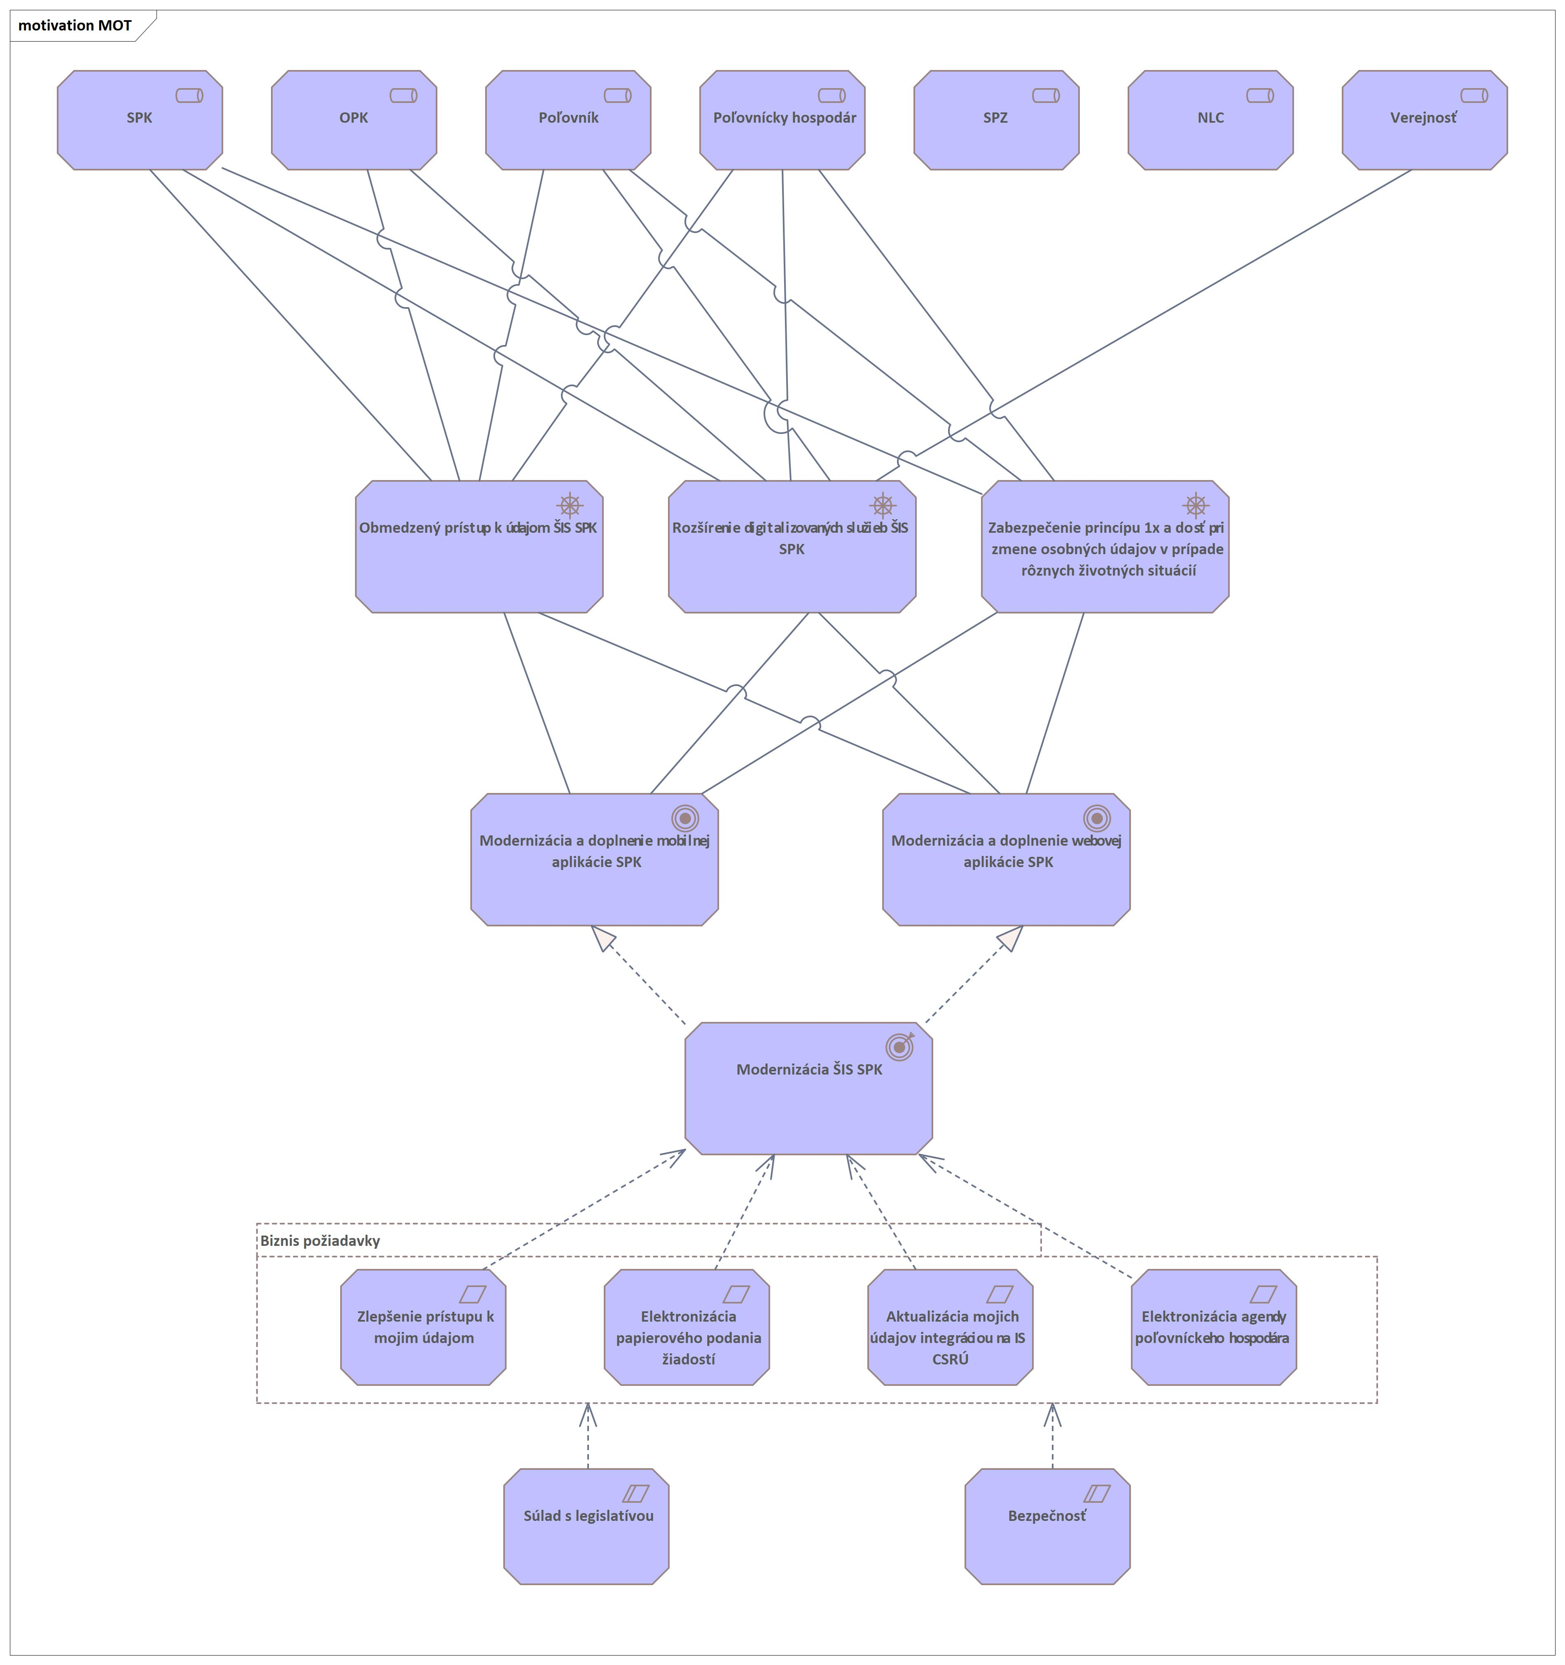

Zainteresované strany/Stakeholderi
ID | AKTÉR / STAKEHOLDER | SUBJEKT  (názov / skratka) | ROLA  (vlastník procesu/ vlastník dát/zákazník/ užívateľ …. člen tímu atď.) | Informačný systém  (MetaIS kód a názov ISVS)
1. | Slovenská poľovnícka komora | SPK | Vlastník, prevádzkovateľ ŠIS SPK | isvs_14862
2. | Obvodná poľovnícka komora | OPK | Užívateľ ŠIS SPK | isvs_14862
3. | Občan/Podnikateľ | Poľovník | Užívateľ ŠIS SPK | isvs_14862
4. | Občan/Podnikateľ/ | Poľovný hospodár | Užívateľ ŠIS SPK | isvs_14862
5. | Slovenský poľovnícky zväz | SPZ | Užívateľ ŠIS SPK | isvs_14862
6. | Národné lesnícke centrum | NLC | Užívateľ ŠIS SPK | isvs_14862
7. | Občan/Podnikateľ | Verejnosť | Konzument publikovaných informácií | isvs_14862
8. | Administrátor | Administrátor | Správca ŠIS SPK | isvs_14862
9. | Ministerstvo investícií, regionálneho rozvoja a informatizácie SR | MIRRI | Poskytovateľ služieb centrálnej platformy integrácie údajov | isvs_5836 IS CSRU

Aktivity zainteresovaných strán
Slovenská poľovnícka komora
Gestor a formálny vlastník projektu, zabezpečí implementáciu. Bude prevádzkovať a spravovať. Bude prideľovať role a používateľské oprávnenie, bude zodpovedať za publikovaný obsah.

Obvodná poľovnícka komora
Užívateľ ŠIS SPK, bude napĺňať ŠIS SPK údajmi, ktoré má povinnosť vykazovať voči SPK.

Poľovník
Užívateľ ŠIS SPK, bude využívať funkcionalitu ŠIS SPK prostredníctvom webovej aplikácie doreviru.sk a mobilnej aplikácie a to za účelom evidencie v elektronickej knihe návštev poľovného revíru a kontroly svojich údajov v evidencii poľovných lístkov.

Poľovný hospodár
Užívateľ ŠIS SPK, bude využívať funkcionalitu ŠIS SPK prostredníctvom webovej aplikácie doreviru.sk a mobilnej aplikácie a to za účelom evidencie údajov v knihe návštev poľovného revíru, evidencie poľovných lístkov, evidencie agendy poľovného hospodára (vykazovanie, evidencia a prideľovanie značiek, evidencia posed a ostatných zariadení v PR, editácia mapy a hraníc PR....)

Slovenský poľovnícky zväz
Užívateľ ŠIS SPK, bude využívať funkcionalitu ŠIS SPK prostredníctvom webovej aplikácie doreviru.sk a mobilnej aplikácie a to za účelom read only prístupu k údajom o poľovných lístkoch

Národné lesnícke centrum
Konzument štatistických informácií z ŠIS SPK

Verejnosť
Používateľ, ktorý bez prihlásenia bude vedieť využívať všetky prezentačné a obsahové funkcie nevyžadujúce prihlásenie a takisto bude pristupovať k informáciám na portáloch: predajdiviny.sk, zivaluka.sk a polovnickakomora.sk

Administrátor
Používateľ, ktorý sa bude vedieť prihlásiť do informačného systému pod svojou rolou za účelom správy ŠIS SPK, prideľovania rolí a oprávnení a ostatných obslužných aktivít

Ciele projektu

ID | Názov cieľa | Názov strategického cieľa | Spôsob realizácie strategického cieľa
1 | Modernizácia a doplnenie webovej aplikácie SPK | Modernizácia ŠIS SPK | ...
2 | Modernizácia a doplnenie mobilnej aplikácie SPK | Modernizácia ŠIS SPK | ...

Merateľné ukazovatele (KPI)

ID | Názov strategického cieľa | Názov  ukazovateľa (KPI) | Popis  ukazovateľa | Merná jednotka | AS IS  merateľné hodnoty  (aktuálne) | TO BE  Merateľné hodnoty  (cieľové hodnoty) | Spôsob ich merania
1 | Modernizácia ŠIS SPK | Počet podaných elektronických žiadostí o vydanie PL novými uchádzačmi | Modernizovaný ŠIS SPK bude obsahovať funkcionalitu elektronického podaja žiadosti o vydanie PL novými uchádzačmi | Počet/rok | 0 | 10 | Na konci projektu sa zhodnotí či bol dosiahnutý určený cieľ
2 |  | Počet podaných elektronických žiadostí o vydanie nového PL s končiacou platnosťou | Modernizovaný ŠIS SPK bude obsahovať funkcionalitu elektronického podaja žiadosti o vydanie PL s končiacou platnosťou | Počet/rok | 0 | 50 | Na konci projektu sa zhodnotí či bol dosiahnutý určený cieľ
3 |  | Počet elektronicky nahlásených úhynov poľovníckemu hospodárovi | Modernizovaný ŠIS SPK bude obsahovať funkcionalitu nahlasovania úhynov poľovníckemu hospodárovi | Počet/rok | 0 | 100 | Na konci projektu sa zhodnotí či bol dosiahnutý určený cieľ
4 |  | Počet automatizovaných zmien v údajoch držiteľa PL | Modernizovaný ŠIS SPK bude obsahovať funkcionalitu automatizovaných zmien v údajoch držiteľa PL v prípade konkrétnych životných situácií | Počet/rok | 0 | 100 | Na konci projektu sa zhodnotí či bol dosiahnutý určený cieľ

Špecifikácia potrieb koncového používateľa

Cieľová skupina | Potreby
SPK | Zvýšenie úrovne elektronizácie poskytovaných služieb, zavedenie nových služieb, digitalizácie papierovej agendy, zvýšenie kvality evidovaných údajov, zníženie administratívnej záťaže, zefektívnenie reportingu voči NLC, zefektívnenie reportingu voči SPZ, rozšírenie mobilnej aplikácie
OPK | Digitalizácia papierovej agendy, zefektívnenie reportingu voči SPK, zefektívnenie reportingu voči NLC, zefektívnenie reportingu voči SPZ, zníženie administratívnej záťaže, zvýšenie kvality evidovaných údajov
Poľovník | Zlepšenie prístupnosti k údajom, zníženie administratívnej záťaže, digitalizácia papierovej agendy
Poľovný hospodár | Zlepšenie prístupnosti k údajom, zníženie administratívnej záťaže, digitalizácia papierovej agendy, zefektívnenie reportingu voči SPK, OPK, NLC, SPZ
SPZ | Zlepšenie prístupnosti k údajom, zníženie administratívnej záťaže, digitalizácia papierovej agendy
NLC | Zlepšenie prístupnosti k údajom, zníženie administratívnej záťaže, digitalizácia papierovej agendy
Verejnosť | Zlepšenie prístupnosti k údajom

Definícia elektronických služieb
Elektronická služba | Definícia elektronickej služby | Cieľová skupina
Zmena v údajoch držiteľa poľovného lístka | Služba zabezpečuje automatizovanú zmenu v údajoch držiteľa PL v prípade životných situácií ako: zmena bydliska, uzavretie manželstva. | - Poľovník  - Poľovný hospodár  - SPK  - OPK
Vyradenie z evidencie držiteľov poľovných lístkov | Služba zabezpečuje automatizovanú zmenu v údajoch držiteľa PL v prípadne úmrtia. | - Poľovník  - Poľovný hospodár  - SPK  - OPK
Žiadosť o vydanie nového PL | Služba zabezpečuje elektronickú žiadosť o vydanie nového PL | - Poľovník  - Poľovný hospodár  - SPK  - OPK
Zaevidovanie vydaného poľovného lístka držiteľovi | Služba zabezpečuje zaevidovanie vydaného poľovného lístka držiteľovi. | - Poľovník  - Poľovný hospodár  - SPK  - OPK
Prihlásenie kandidáta na kurz | Služba zabezpečuje vyplnenie, podaj a spracovanie elektronickej prihlášky kandidáta na držiteľa poľovného lístka na kurz. | - Poľovník  - Poľovný hospodár  - SPK  - OPK
Evidencia v zázname o príprave uchádzača | Služba zabezpečuje evidenciu potrebných náležitostí teoretickej prípravy na splnenie podmienok prípravy kandidáta na držiteľa PL. | - Poľovník  - Poľovný hospodár  - SPK  - OPK
Evidencia absolvovania praktickej prípravy kandidáta | Služba zabezpečuje evidenciu potrebných náležitostí praktickej prípravy na splnenie podmienok prípravy kandidáta na držiteľa PL. | - Poľovník  - Poľovný hospodár  - SPK  - OPK
Evidencia absolvovania streleckej prípravy | Služba zabezpečuje evidenciu potrebných náležitostí streleckej prípravy na splnenie podmienok prípravy kandidáta na držiteľa PL. | - Poľovník  - Poľovný hospodár  - SPK  - OPK
Prihlásenie na záverečnú skúšku z poľovníctva | Služba zabezpečuje prihlásenie kandidáta na držiteľa PL na skúšku po splnení všetkých požadovaných náležitostí. | - Poľovník  - Poľovný hospodár  - SPK  - OPK
Vystavenie vysvedčenia z poľovníckych skúšok | Služba zabezpečuje vystavenie vysvedčenia z poľovných skúšok po úspešnom absolvovaní. | - Poľovník  - Poľovný hospodár  - SPK  - OPK
Nahlasovanie výskytu uhynutej zveri | Služba zabezpečuje nahlasovanie nájdenej uhynutej zveri poľovnému hospodárovi | - Poľovník  - Poľovný hospodár  - Verejnosť

Riziká a závislosti
Zoznam rizík a závislostí je uvedený v osobitnom dokumente, ktorý je prílohou tohto projektového zámeru. Zoznam bude aktualizovaný počas celej doby realizácie projektu.

Stanovenie alternatív v biznisovej vrstve architektúry
Na základe motivačných faktorov a stanovených cieľov projektu a v rámci úvodnej analýzy boli stanovené tri možné alternatívy projektu:
- Alternatíva 1 – Zachovanie súčasného stavu
- Alternatíva 2 – Rozvoj existujúceho ŠIS SPK
- Alternatíva 3 – Vybudovanie nového ŠIS SPK

Alternatíva | Stručný popis alternatívy
Alternatíva 1 | Zachovanie súčasného stavu  Táto alternatíva znamená zachovanie súčasného stavu. Pri tejto alternatíve nebude zvýšená úroveň elektronizácie služieb a nebudú definované nové elektronické služby. Definované ciele by zostali nenaplnené.
Alternatíva 2 | Využitie existujúceho IS a jeho rozšírenie  Táto alternatíva počíta s úpravou existujúceho ŠIS SPK. Informačný systém rozšírený o definované funkcionality, ktoré by boli priamo určené na zvýšenú úroveň elektronizácie, automatizáciu administratívnych procesov a optimalizáciu užívateľského rozhrania, čo by viedlo k výraznému zlepšeniu kvality služieb poskytovaných SPK a splnenie vymedzených cieľov.
Alternatíva 3 | Vybudovanie nového IS  Táto alternatíva počíta s vybudovaním nového informačného systému, ktorý bude obsahovať všetky potrebné funkcionality, čo by zaistilo splnenie cieľov.

Multikriteriálna analýza
Výber alternatív prebieha na úrovni biznis vrstvy prostredníctvom MCA zostavenej na základe kapitoly Motivácia, ktorá obsahuje:
- ciele stakeholderov,
- biznis požiadavky stakeholderov,
- obmedzenia pre dosiahnutie uvedených cieľov

Ciele stakeholderov
KRITÉRIUM | ZDÔVODNENIE KRIÉRIA | SPK | OPK | Poľovník | Poľovný hospodár | SPZ | NLC | Verejnosť
Modernizácia a doplnenie mobilnej aplikácie SPK | Je potrebná modernizácia mobilnej aplikácie SPK z dôvodu zvyšovania úrovne elektronizácie existujúcich služieb a zavedenia nových elektronických služieb | X | X | X | X |  |  | X
Modernizácia a doplnenie webovej aplikácie SPK | Je potrebná modernizácia webovej aplikácie SPK z dôvodu zvyšovania úrovne elektronizácie existujúcich služieb a zavedenia nových elektronických služieb | X | X | X | X

Biznis požiadavky stakeholderov
KRITÉRIUM | ZDÔVODNENIE KRIÉRIA | SPK | OPK | Poľovník | Poľovný hospodár | SPZ | NLC | Verejnosť
Zlepšenie prístupu k mojim údajom | Modernizovaný ŠIS SPK musí zjednodušiť prístupnosť mojich údajov jednotlivým používateľom | X | X | X | X
Elektronizácia papierového podania žiadostí | V rámci modernizácie ŠIS SPK je potrebná elektronizácia vybraných agiend z dôvodu zvýšenia úrovne digitalizácie a zvýšenia časovej úspory pri procese podania žiadosti | X | X | X | X |  |  | X
Aktualizácia mojich údajov integráciou na IS CSRÚ | Súčasťou modernizácie ŠIS SPK je aj integrácia na IS CSRÚ. Týmto bude zabezpečená zvýšená kvalita evidovaných údajov a automatizované pritekanie zmien údajov používateľov v prípade niektorých životných situácií (zmena bydliska, zmena priezviska, atď.). Integráciou na ÚPVS bude takisto zabezpečené podávanie žiadostí prostredníctvom formulárov na slovensko.sk a ich podpisovanie. | X | X | X | X
Elektronizácia agendy poľovného hospodára | V rámci modernizácie ŠIS SPK je plánovaná digitalizácia vybranej agendy poľovného hospodára, najmä zavedením nových elektronických služieb dostupných aj prostredníctvom mobilnej aplikácie. | X | X |  | X |  | X

Obmedzenia pre dosiahnutie uvedených cieľov
KRITÉRIUM | ZDÔVODNENIE KRIÉRIA | SPK | OPK | Poľovník | Poľovný hospodár | SPZ | NLC | Verejnosť
Súlad s legislatívou | Projekt musí byť v súlade s platnou legislatívou | X | X | X | X |  |  | X
Bezpečnosť | Projekt musí byť v súlade s platnou legislatívou v oblasti bezpečnosti | X | X |  |  |  | X | X
Minimalizácia dopadov pri nasadení nového riešenia | V rámci implementácie projektu musia byť minimalizované dopady na súčasných používateľov a migráciu existujúcich dát | X | X | X | X | X | X | X

Multikriteriálna analýza – porovnanie alternatív
Zoznam kritérií | Alt  1 | Spôsob  dosiahnutia | Alt 2 | Spôsob  dosiahnutia | Alt 3 | Spôsob  dosiahnutia
Modernizácia a doplnenie mobilnej aplikácie SPK | Nie | Zachovaním súčasného stavu nebude dosiahnutá modernizácia ŠIS SPK a elektronizácia vybraných služieb | Áno | Využitím existujúceho IS a jeho rozšírením bude dosiahnutá modernizácia ŠIS SPK a elektronizácia vybraných služieb | Áno | Vybudovaním nového IS bude dosiahnutá modernizácia ŠIS SPK a elektronizácia vybraných služieb
Modernizácia a doplnenie webovej aplikácie SPK | Nie | Zachovaním súčasného stavu nebude dosiahnutá modernizácia ŠIS SPK a elektronizácia vybraných služieb | Áno | Využitím existujúceho IS a jeho rozšírením bude dosiahnutá modernizácia ŠIS SPK a elektronizácia vybraných služieb | Áno | Vybudovaním nového IS bude dosiahnutá modernizácia ŠIS SPK a elektronizácia vybraných služieb
Zlepšenie prístupu k mojim údajom | Nie | Zachovaním súčasného stavu sa nezlepší prístup používateľov k svojim údajom | Áno | Využitím existujúceho IS a jeho rozšírením bude dosiahnuté zlepšenie prístupu používateľov k svojím údajom. | Áno | Vybudovaním nového IS bude dosiahnuté zlepšenie prístupu používateľov k svojím údajom.
Elektronizácia papierového podania žiadostí | Nie | Zachovaním súčasného stavu nebude dosiahnutá elektronizácia papierového podaja a žiadosti budú naďalej podávané v papierovej forme | Áno | Využitím existujúceho IS a jeho rozšírením bude dosiahnutá elektronizácia papierového podaja a žiadosti budú podávané v elektronickej forme. | Áno | Vybudovaním nového IS bude dosiahnutá elektronizácia papierového podaja a žiadosti budú podávané v elektronickej forme.
Aktualizácia mojich údajov integráciou na IS CSRÚ | Nie | Zachovaním súčasného stavu nebudú konzumované údaje prostredníctvom integrácie na CSRÚ a bude nutná ich manuálna úprava. | Áno | Využitím existujúceho IS a jeho rozšírením bude zabezpečená konzumácia údajov prostredníctvom integrácie na CSRÚ a nebude nutná ich manuálna úprava. | Áno | Vybudovaním nového IS bude zabezpečená konzumácia údajov prostredníctvom integrácie na CSRÚ a nebude nutná ich manuálna úprava.
Elektronizácia agendy poľovného hospodára | Nie | Zachovaním súčasného stavu ostane agenda poľovného hospodára naďalej v papierovej podobe, čím sa nezníži administratívna záťaž. | Áno | Využitím existujúceho IS a jeho rozšírením bude zabezpečená digitalizácia agendy poľovného hospodára čím sa zníži administratívna záťaž. | Áno | Vybudovaním nového IS bude zabezpečená digitalizácia agendy poľovného hospodára čím sa zníži administratívna záťaž.
Súlad s legislatívou | Áno | Súčasný IS je v súlade s platnou legislatívou | Áno | Využitím existujúceho IS a jeho rozšírením bude zabezpečený súlad s platnou legislatívou | Áno | Vybudovaním nového IS bude zabezpečený súlad s platnou legislatívou
Bezpečnosť | Áno | Súčasný IS je v súlade s platnou legislatívou v oblasti bezpečnosti | Áno | Využitím existujúceho IS a jeho rozšírením bude zabezpečený súlad s platnou legislatívou v oblasti bezpečnosti | Áno | Vybudovaním nového IS bude zabezpečený súlad s platnou legislatívou v oblasti bezpečnosti
Minimalizácia dopadov pri nasadení nového riešenia | Áno | Zachovaním súčasného stavu nevznikne dopad pri nasadzovaní nového riešenia | Áno | Využitím existujúceho riešenia IS a jeho rozšírením nevzniknú dopady na súčasných používateľov a migráciu existujúcich dát | Nie | V rámci nasadzovania nového IS by bolo potrebné migrovať existujúce dáta a súčasných používateľov

Za účelom výberu najvhodnejšej alternatívy sa použilo bodové hodnotenie na základe vyššie uvedených kritérií a spôsobu dosiahnutia plnenia týchto kritérií. Za splnenie kritéria bol príslušnej alternatíve pridelený jeden bod, za čiastočné splnenie a za nesplnenie nula bodov.

Tabuľka vyhodnotenia alternatív z hľadiska plnenia zadefinovaných kritérií

Zoznam kritérií | KO kritérium | Alt 1 | Alt 2 | Alt 3
Modernizácia a doplnenie mobilnej aplikácie SPK | Nie | 0 | 1 | 1
Modernizácia a doplnenie webovej aplikácie SPK | Nie | 0 | 1 | 1
Zlepšenie prístupu k mojim údajom | Nie | 0 | 1 | 1
Elektronizácia papierového podania žiadostí | Nie | 0 | 1 | 1
Aktualizácia mojich údajov integráciou na IS CSRÚ | Nie | 0 | 1 | 1
Elektronizácia agendy poľovného hospodára | Nie | 0 | 1 | 1
Súlad s legislatívou | Áno | 1 | 1 | 1
Bezpečnosť | Áno | 1 | 1 | 1
Minimalizácia dopadov pri nasadení nového riešenia | Áno | 1 | 1 | 0
Spolu |  | 3 | 9 | 8

Na základe výsledku multikriteriálnej analýzy vyšla ako preferovaná Alternatíva č.2, pričom pri posudzovaní KO kritérií vyšla alternatíva č. 2 ako jediná, ktorá ich všetky spĺňa.

Stanovenie alternatív v aplikačnej vrstve architektúry
Alternatíva | Stručný popis alternatívy
Alternatíva 1 | Zachovanie súčasného stavu  Táto alternatíva znamená zachovanie súčasného stavu. Pri tejto alternatíve nebude zvýšená úroveň elektronizácie služieb, nebudú definované nové aplikačné služby a nebude vybudovaná integrácia na IS CSRÚ. Definované ciele by zostali nenaplnené.
Alternatíva 2 | Využitie existujúceho IS a jeho rozšírenie  Táto alternatíva počíta s úpravou existujúceho ŠIS SPK. Informačný systém rozšírený o definované funkcionality, ktoré by boli priamo určené na zvýšenú úroveň elektronizácie, automatizáciu administratívnych procesov a optimalizáciu užívateľského rozhrania, čo by viedlo k výraznému zlepšeniu kvality služieb poskytovaných SPK a splnenie vymedzených cieľov.
Alternatíva 3 | Vybudovanie nového IS  Táto alternatíva počíta s vybudovaním nového informačného systému, ktorý bude obsahovať všetky potrebné funkcionality, čo by zaistilo splnenie cieľov.

Nakoľko na základe výsledku multikriteriálnej analýzy biznisovej vrstvy vyšla alternatíva č.2 ako preferovaná, stanovenie alternatív pomocou aplikačnej vrstvy nebolo relevantné.

Stanovenie alternatív v technologickej vrstve architektúry

Alternatíva | Stručný popis alternatívy
Alternatíva 1 | Zachovanie súčasného stavu  IS je v súčasnosti prevádzkovaný v rámci infraštruktúry SPK
Alternatíva 2 | Využitie existujúceho IS a ich rozšírenie  IS je v súčasnosti prevádzkovaný v rámci infraštruktúry SPK
Alternatíva 3 | Vybudovanie nového IS  Nový IS bude prevádzkovaný v rámci infraštruktúry SPK

Nakoľko na základe výsledku multikriteriálnej analýzy biznisovej vrstvy vyšla alternatíva č.2 ako preferovaná, stanovenie alternatív pomocou technologickej vrstvy nebolo relevantné.

POŽADOVANÉ VÝSTUPY (PRODUKT PROJEKTU)

Po zhodnotení alternatív a vyhodnotenia na základe kritérií bude výstupom projektu modernizácia ŠIS SPK, ktorá pozostáva z viacerých modulov a aplikácií. IS bude integrovaný na už existujúce systémy a systémy ktorých vybudovanie sa predpokladá v dobe implementácie IS.

Realizácia projektu bude prebiehať vo viacerých etapách:

- Analýza a dizajn
- Implementácia
- Testovanie
- Nasadenie a migrácia
- Post-implementačná podpora

V nasledujúcej tabuľke sú definované jednotlivé výstupy projektu:

Etapy | Požadované výstupy
Realizačná fáza | Realizačná fáza projektu začína vytvorením manažérskeho produktu R-01 Projektový iniciálny dokument (PID) a jeho schválením zo strany riadiaceho výboru, ktorý zrozumiteľným spôsobom spája kľúčové informácie potrebné na plánovanie a kontrolu riadenia projektu, sledovanie a vyhodnotenie kvality manažérskych produktov a špecializovaných produktov projektu, určenie akceptačných kritérií, určenie pravidiel riadenia zmien v projekte, určenie spôsobu evidovania a prioritizovania požiadaviek na zmenu, riadenie a komunikáciu v projekte.  PID bude obsahovať:  - Rozsah a ciele projektu  - Výstupy projektu (manažérske / špecializované)  - Prístup k realizácii projektu  - Organizácia a štandardy pre riadenie projektu  - Komunikačný plán a postupy eskalácie  - Projektový plán (harmonogram / rozpočet / míľniky)  - Pravidlá pre riadenie rizík a závislostí  - Pravidlá pre riadenie kvality a požiadavky na kvalitu výstupov  - Pravidlá pre riadenie konfigurácie  - Pravidlá pre riadenie zmien  - Pravidlá a mechanizmus prechodu na iné dodávateľa  - Pravidlá akceptácie, odovzdania a správy zdrojových kódov  - Pravidlá pre správu, aktualizáciu a udržiavanie licencií  - Pravidlá pre finančné riadenie  - Pravidlá pre publicitu a informovanosť  - Akceptačné kritériá  - Šablóny a vzorové dokumenty
Analýza a dizajn | Bude vypracovaný Detailný návrh riešenia systému. Zámerom aktivity je ukázať, ako bude systém realizovaný v implementačnej fáze.  V rámci etapy budú vypracované nasledovné výstupy:  Detailný návrh riešenia  - Mapovanie a analýza funkčných požiadaviek - detailný návrh riešenia  - Požiadavky na vizuálne komponenty (GUI)  - Vytvorenie informačnej architektúry a mapovanie používateľskej cesty  - Vytvorenie prototypu používateľského rozhrania viacerými iteráciami  - Požiadavky na nevizuálne komponenty (OpenAPI)  - Mapovanie a analýza technických požiadaviek - detailný návrh riešenia  - BC/CBA – odôvodnenie projektu – aktualizované  Plán testov  - Opis produktu a jeho komponentov  - Štruktúrovaný opis úrovní testovania celého riešenia a jeho komponentov  - Organizácia testov a personálne zabezpečenie  - Typy a druhy testov celého riešenia a jeho komponentov  - Testovacie prípady  - Testovacie prostredie  - Testovacie dáta  - Testovacie záznamy a protokoly  - Klasifikácia chýb  - Manažment riadenia chýb a opráv  - Monitoring a reporting testovania  - Spôsoby vyhodnotenia výsledkov testovania  Pri tejto fáze projektu sa ráta s intenzívnou súčinnosťou objednávateľa a to hlavne v nasledujúcich oblastiach:  - stretnutia na poskytnutie spresňujúcich informácii o existujúcom stave a jeho nedokonalostí,  - konzultačné a validačné stretnutia,  - zabezpečenie formálnych ako aj obsahových a výkonných vstupov z tretích strán vo vzťahu k súčasnému stavu.
Implementácia | V rámci tejto etapy budú vyvinuté jednotlivé funkčné celky IS podľa špecifikácie vypracovanej v etape „Analýza a dizajn“.  V rámci etapy implementácia budú realizované najmä nasledovné činnosti:  - vypracovanie a dodávka aplikačného programového vybavenia a jeho komponentov (implementácia funkcionality jednotlivých funkčných celkov IS podľa odsúhlasených analytických dokumentov),  - interné testovanie s testovacími dátami vyhotovenými uchádzačom,  - inštalácia a konfigurácia aplikačného programového vybavenia do testovacej prevádzky,  - implementácia rozhraní s externými informačnými systémami,  - implementácia bezpečnostných mechanizmov,  - vyhotovenie technickej a prevádzkovej dokumentácie  Implementácia bude realizovaná podľa princípov štandardizovanej metodiky vývoja IS, ktorá je v súlade s medzinárodnými normami, schválenej Koncepcie rozvoja informačných systémov. Systém, jeho komponenty a aplikácie budú vybudované v zmysle zákona č. 95/2019 Z. z. o ITVS a o zmene a doplnení niektorých zákonov v znení neskorších predpisov, zákona č. 305/2013 Z. z. (zákon o e-Governmente), Vyhláškou č. 546/2021 Z. z. Ministerstva investícií, regionálneho rozvoja a informatizácie Slovenskej republiky z 10. decembra 2021, ktorou sa mení a dopĺňa vyhláška Úradu podpredsedu vlády Slovenskej republiky pre investície a informatizáciu č. 78/2020 Z. z. o štandardoch pre informačné technológie verejnej správy a ďalšími súvisiacimi právnymi predpismi.
Testovanie | V rámci tejto činnosti bude otestovaná funkčnosť vyvinutého riešenia IS. Úlohou aktivity je najmä preveriť interakciu a správnosť integrácie komponentov softvéru, preveriť, že všetky požiadavky boli správne implementované, identifikovať chyby a zaistiť ich odstránenie pred nasadením systému. V rámci testovania budú realizované najmä nasledovné činnosti:  - testovanie systému podľa testovacích scenárov  - funkčné testovanie FAT  - integračné testovanie  - záťažové a výkonnostné testovanie  - bezpečnostné testovanie  - používateľské testy funkčného používateľského rozhrania UX  - užívateľské akceptačné testovanie UAT  - vyhotovenie protokolov z priebehu testovania  Realizácia aktivity bude ukončená akceptačným protokolom.
Nasadenie a migrácia | V rámci tejto činnosti bude systém nasadený do produkčného prostredia. Aktivita zahŕňa tiež pilotnú prevádzku systému a realizáciu školení používateľov na prácu so systémom.  V rámci nasadenia IS budú realizované najmä nasledovné činnosti:  - Inštalácia finálnej verzie aplikačného softvéru do produkčnej prevádzky  - Naplnenie potrebných údajov o používateľoch do evidencie prístupov, nastavenie prístupových práv, vygenerovanie prístupových hesiel  - Realizácia školení užívateľov  - Vytvorenie používateľskej dokumentácie  - Sprevádzkovanie pracoviska podpory  - Riešenie potenciálnych problémov prostredníctvom pracoviska podpory Obstarávateľa a nastavenie komunikácie s týmto pracoviskom  Pred spustením produkčnej prevádzky sa vykoná pilotná prevádzka. Pilotná prevádzka predstavuje plné overenie požadovanej funkčnosti koncovým používateľom bezprostredne pred nasadením produkčného systému. Slúži na overenie plnej funkcionality a procesov s ňou súvisiacimi, umožňuje koncovému používateľovi vyskúšať si „na ostro“ prácu s aplikáciou, upozorniť ešte na možné chyby, v prípade chyby korigovať funkčnosť a tým aj znižovať riziko navýšenia prácnosti po nasadení. Pilotná prevádzka bude končiť vyhodnotením pilotnej prevádzky a v prípade potreby prijatím potrebných opatrení.  Realizácia aktivity bude ukončená finálnym akceptačným protokolom.
Post-implementačná podpora | V zmysle zmluvy o SLA s dodávateľom
Dokumentácia | V rámci projektu bude odovzdaná nasledovná dokumentácia:  - Aplikačná príručka  - Používateľská príručka  - Inštalačná príručka a pokyny na inštaláciu (úvodnú/opakovanú)  - Konfiguračná príručka a pokyny pre diagnostiku  - Integračná príručka  - Prevádzkový opis a pokyny pre servis a údržbu  - Pokyny pre obnovu v prípade výpadku alebo havárie (Havarijný plán)  - Bezpečnostný projekt

NÁHĽAD ARCHITEKTÚRY
Náhľad architektúry mapuje požadovaný stav TO-BE architektúry. Pre účely projektu boli zmapované požiadavky z pohľadu:
- Biznis
- Aplikačného
- Technologického
- Procesného
Tieto požiadavky boli pretransformované do zmapovania jednotlivých vrstiev pomocou notácie Archimate.

Biznis architektúra

V rámci rozvoja biznis architektúry v TO BE stave je plánovaný rozvoj nasledovných funkcionalít:
- Agenda – Kniha návštev poľovného revíru
- Agenda – Poľovné lístky
- Agenda – Poľovný hospodár
Rozvíjané funkcionality budú dostupné prostredníctvom mobilnej aplikácie a takisto prostredníctvom webového rozhrania. Rozvoj funkcionalít zvýši úroveň elektronizácie poskytovaných služieb, zabezpečí zavedenie nových služieb, digitalizáciu papierovej agendy a zvýšenie kvality evidovaných údajov. Zvýšením úrovne elektronizácie vybraných služieb a pridaním nových koncových služieb sa zvýši používateľský komfort, zefektívnia sa činnosti a zároveň bude zabezpečené dodržanie princípu 1x a dosť pri údajoch jednotlivých používateľov.

Aplikačná architektúra

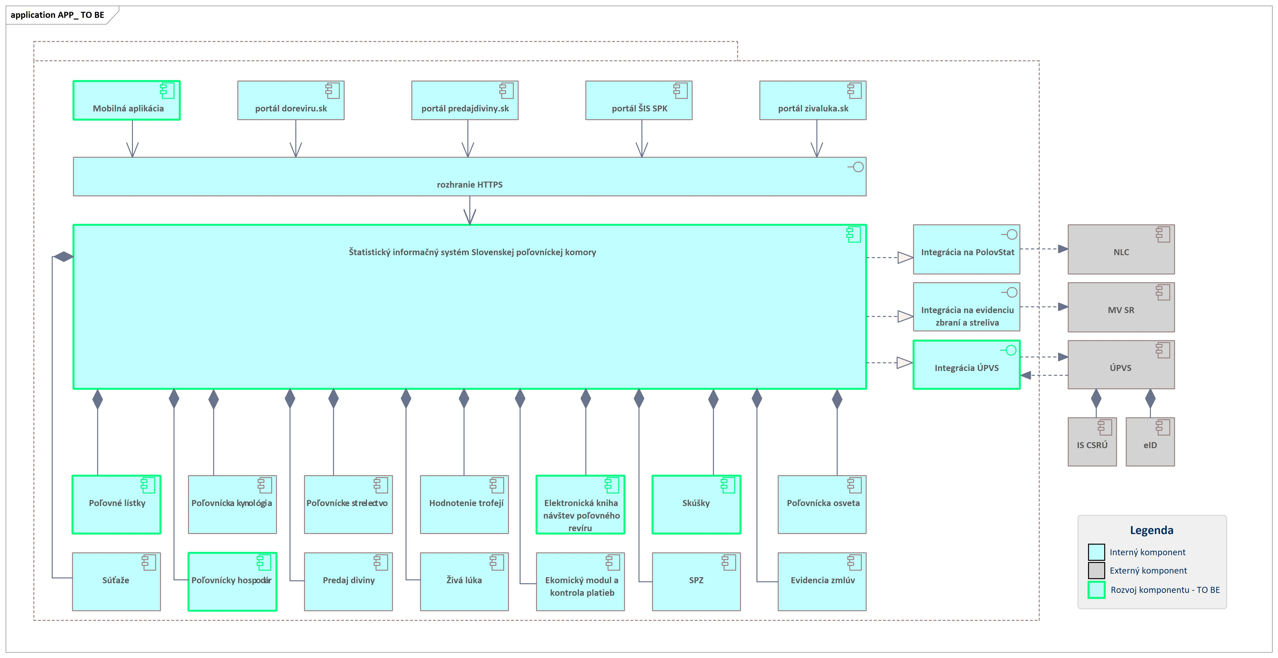
V rámci rozvoja aplikačnej architektúry v TO BE stave je plánovaný rozvoj nasledovných modulov:
- Elektronická kniha návštev poľovného revíru
- Poľovné lístky
- Poľovný hospodár
- Skúšky
- Mobilná aplikácia
V rámci rozvoja bude takisto implementovaná integrácia na ÚPVS – IS CSRÚ a eID. Konzumáciou údajov z IS CSRÚ bude zabezpečená zvýšená kvalita evidovaných údajov a automatizované pritekanie zmien údajov používateľov v prípade niektorých životných situácií (zmena bydliska, zmena priezviska, atď.). Integráciou na ÚPVS bude takisto zabezpečené podávanie žiadostí prostredníctvom formulárov na slovensko.sk a ich podpisovanie.

Technologická architektúra

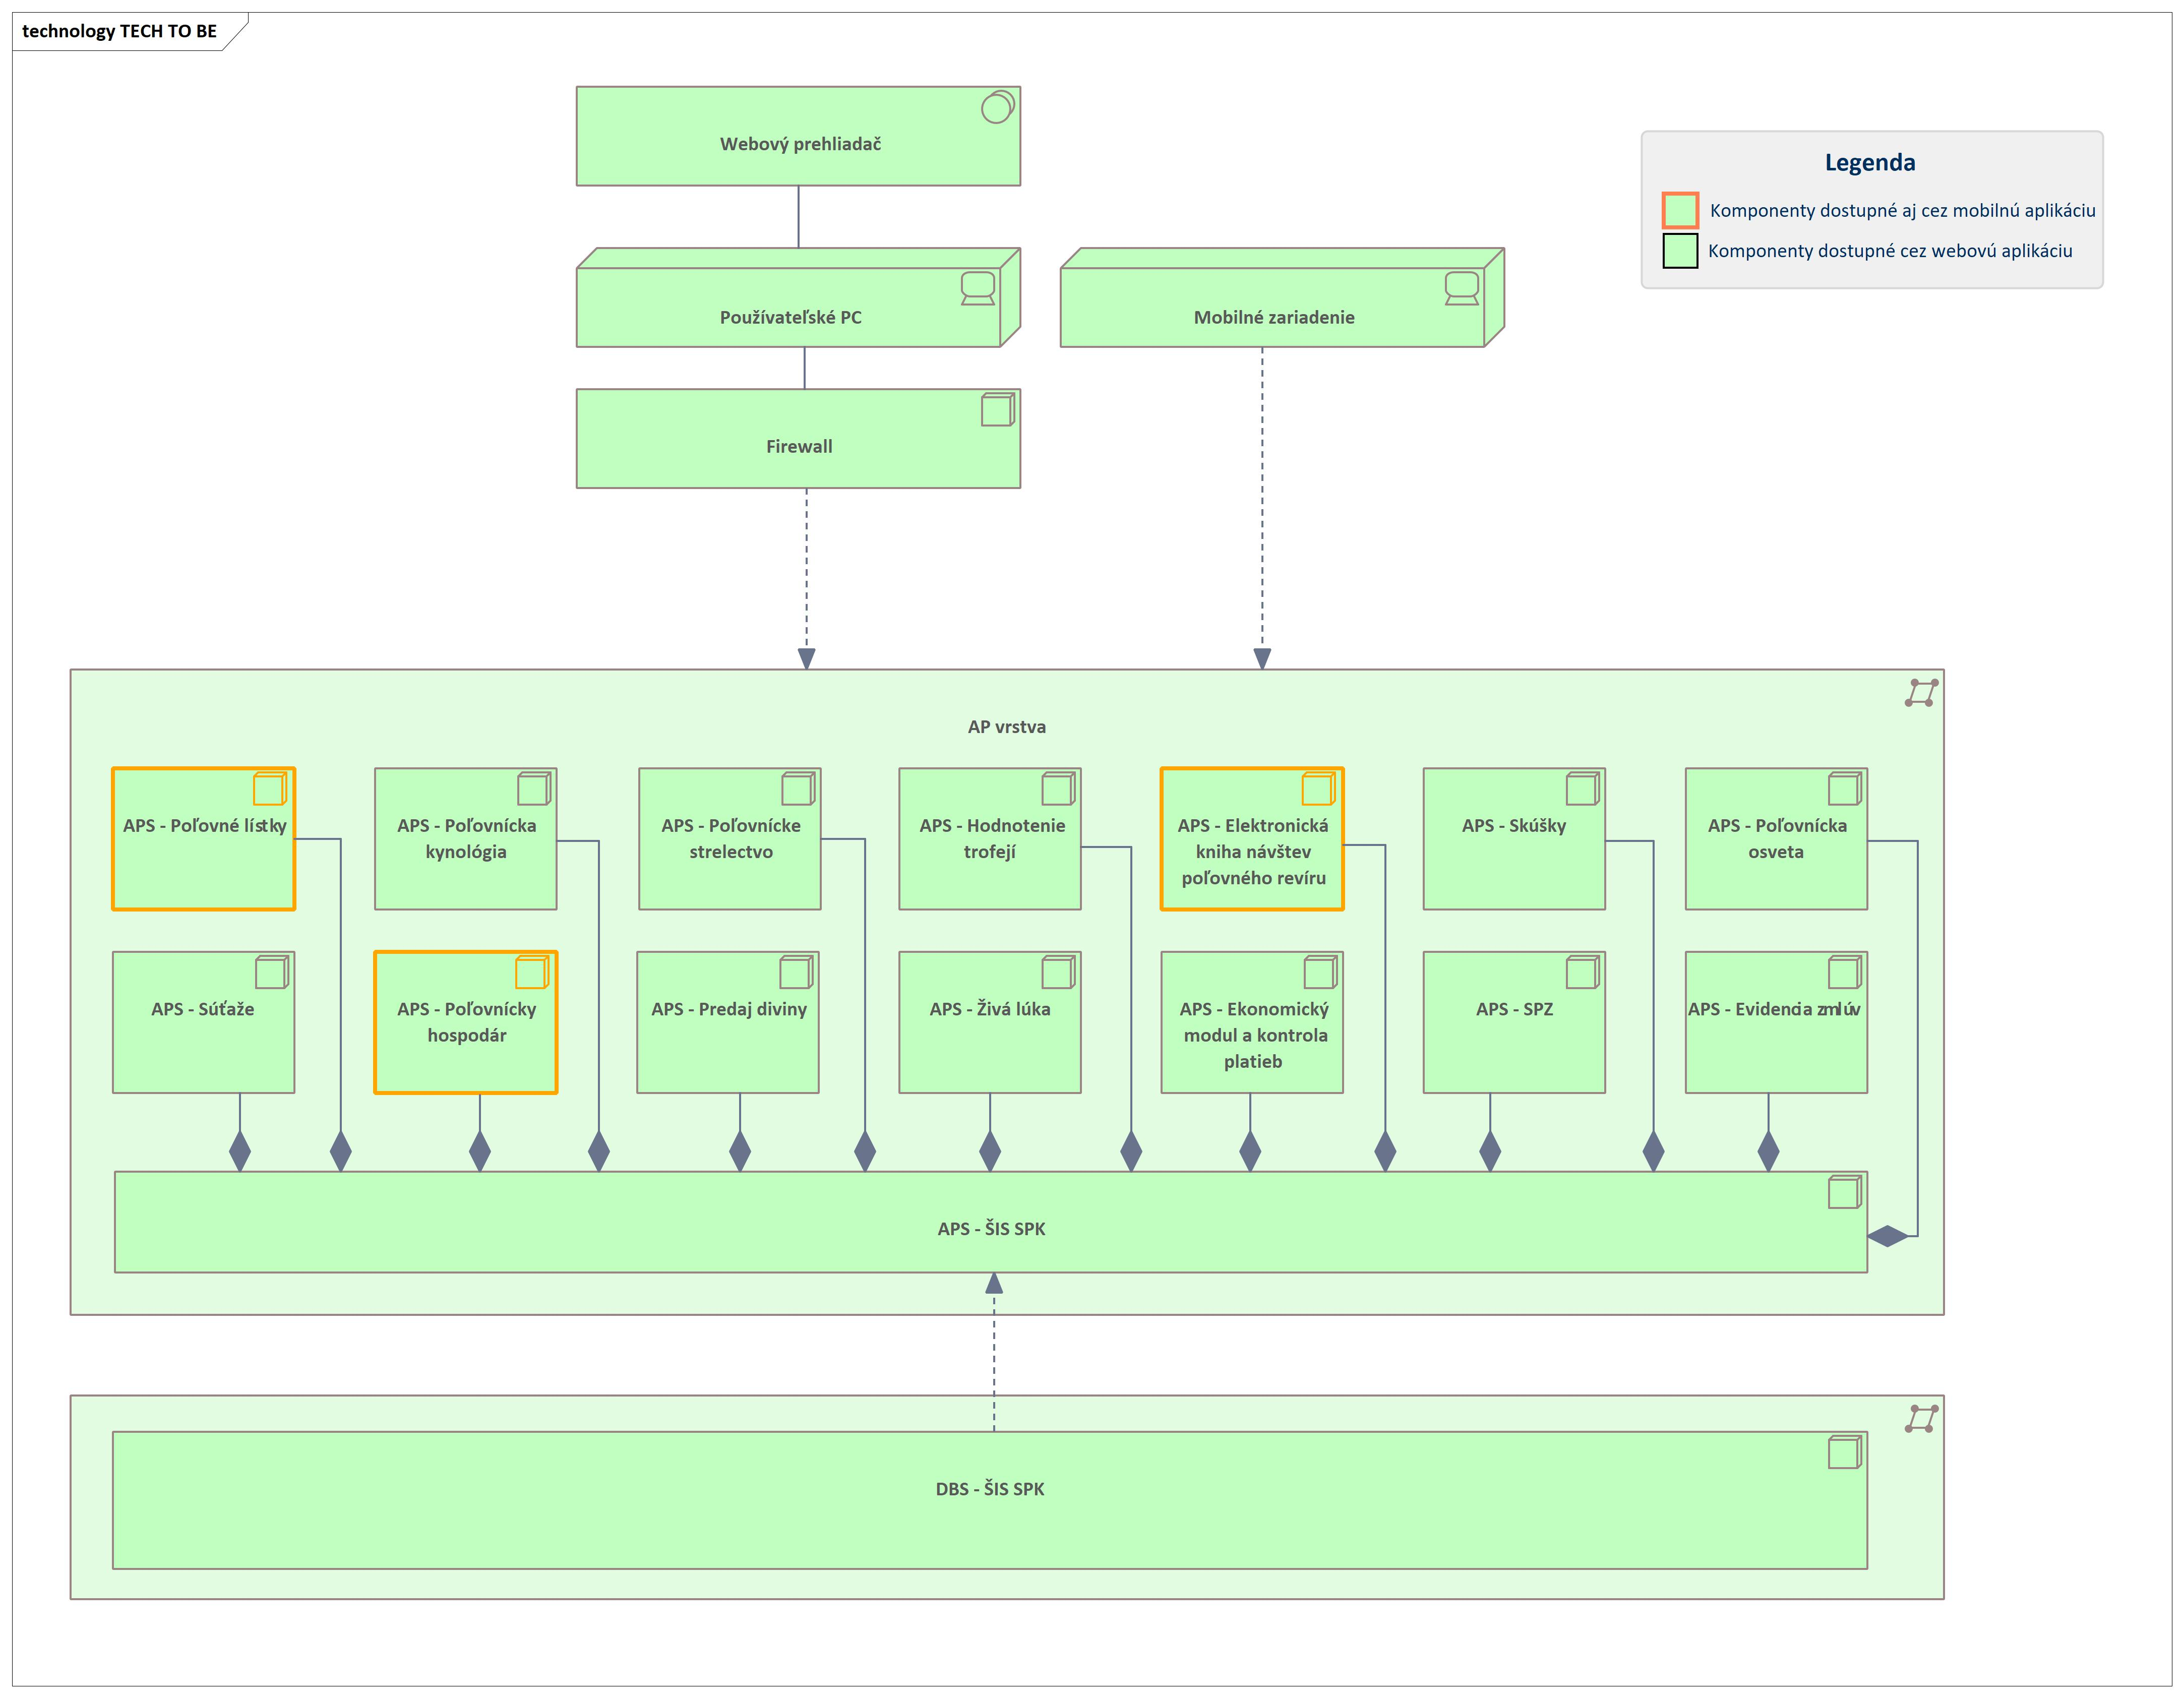
V rámci technologickej vrstvy architektúry nie sú plánované zmeny na infraštruktúre. ŠIS SPK je postavený na opensource platforme iDempiere, pričom sú doňho dopracované custom komponenty pre potreby Slovenskej poľovníckej komory.

LEGISLATÍVA

Základné právne normy
- Zákon č. 95/2019 Z. z. o informačných technológiách vo verejnej správe a o zmene a doplnení niektorých zákonov v znení neskorších predpisov, vrátane jeho vykonávacích predpisov
- Vyhláška č. 401/2023 Z. z. o riadení projektov, pre projekt Centralizácia údajov cestných mostov a lávok.
- Vyhláška č. 85/2020 Z. z. Úradu podpredsedu vlády Slovenskej republiky pre investície a informatizáciu o riadení projektov
- Vyhláška č. 545/2021 Z. z. Ministerstva investícií, regionálneho rozvoja a informatizácie Slovenskej republiky, ktorou sa mení a dopĺňa vyhláška Úradu podpredsedu vlády Slovenskej republiky pre investície a informatizáciu č. 85/2020 Z. z. o riadení projektov
- Vyhláška č. 78/2020 Z. z. Úradu podpredsedu vlády Slovenskej republiky pre investície a informatizáciu o štandardoch pre informačné technológie verejnej správy
- Vyhláška č. 546/2021 Z. z. Ministerstva investícií, regionálneho rozvoja a informatizácie Slovenskej republiky, ktorou sa mení a dopĺňa vyhláška č. 78/2020 Z. z. Úradu podpredsedu vlády Slovenskej republiky pre investície a informatizáciu o štandardoch pre informačné technológie verejnej správy
- Vyhláška č. 547/2021 Zz (UX/IDSK) ministerstva investícií, regionálneho rozvoja a informatizácie Slovenskej republiky o elektronizácii agendy verejnej správy
- Vyhláška č. 179/2020 Z. z. Úradu podpredsedu vlády Slovenskej republiky pre investície a informatizáciu, ktorou sa ustanovuje spôsob kategorizácie a obsah bezpečnostných opatrení informačných technológií verejnej správy
- Vyhláška č. 438/2019 Z.z. o výkone ustanovení zákona o e-Governmente (eDesk modul)
- Vyhláška č. 331/2018 Z.z. o zaručenej konverzii
- Vyhláška č. 547/2021 Z. z. Ministerstva investícií, regionálneho rozvoja a informatizácie Slovenskej republiky o elektronizácii agendy verejnej správy
- Zákon č. 305/2013 Z. z. o elektronickej podobe výkonu pôsobnosti orgánov verejnej moci a o zmene a doplnení niektorých zákonov (zákon o e-Governmente) v znení neskorších predpisov, vrátane jeho vykonávacích predpisov
- Zákon č. 69/2018 Z. z. o kybernetickej bezpečnosti a o zmene a doplnení niektorých zákonov v znení neskorších predpisov, vrátane jeho vykonávacích predpisov
- Zákon č. 177/2018 Z.z. proti byrokracii a o niektorých opatreniach na znižovanie administratívnej záťaže využívaním ISVS
- Zákon č. 351/2011 Z.z. o elektronických komunikáciách (ochrana súkromia a osobných údajov, ochrana sietí a zariadení)
- Zákon č. 45/2011 Z.z. o Kritickej infraštruktúre
- Zákon č. 272/2016 Z.z. o dôveryhodných službách (elektronický podpis) a o dôveryhodných službách pre elektronické transakcie na vnútornom trhum (EiDAS)
- Trestný zákon č. 300/2005 Z.z. (trestné činy páchané pomocou elektronických prostriedkov a v elektronickom prostredí)

Koncepcie, princípy a metodiky
- Národná koncepcia informatizácie verejnej správy, dostupné na internetovej stránke: https://www.mirri.gov.sk/wp-content/uploads/2021/12/Narodna-koncepcia-informatizacie-verejnej-spravy-2021.pdf
- Uznesenie vlády č. 286/2019 k Povinnosti prednostne pristupovať k platným a účinným centrálnym IKT zmluvám, dostupné na internetovej stránke: https://rokovania.gov.sk/RVL/Resolution/17768/1
- Základné princípy realizácie IT projektov financovaných z verejných zdrojov a zdrojov EÚ („5 princípov“) (vyplýva z uznesenia vlády č. 654/2020, platí pre Orgány riadenia podľa § 5 ods. 2 zákona č. 95/2019 Z. z. o informačných technológiách vo verejnej správe a o zmene a doplnení niektorých zákonov), dostupné na internetovej stránke: https://www.mirri.gov.sk/wp-content/uploads/2021/05/Metodicke-usmernenie-009417-2021-oSBAA-1-v4-1.pdf
- Informatizácia 2.0 revízia výdavkov, dostupné na internetovej stránke: https://www.mfsr.sk/files/archiv/39/Informatizacia2.0_reviziavydavkov_20200320.pdf
- Jednotný dizajn manuál elektronických služieb a webových sídiel, dostupné na internetovej stránke: https://idsk.gov.sk/
- Metodické usmernenie MIRRI SR č. 8297/2021/oPOHIT zo dňa 10. 2. 2021 na monitorovanie využívania služieb verejnej správy, služieb vo verejnom záujme a verejných služieb (platí pre Orgány riadenia podľa § 5 ods. 2 písm. a), b) a d) zákona č. 95/2019 Z. z. o informačných technológiách vo verejnej správe a o zmene a doplnení niektorých zákonov), dostupné na internetovej stránke: https://metais.vicepremier.gov.sk/help
- Hodnotenie MF SR : nad 1 milión EUR s DPH na základe uznesenia vlády SR 649/2020 úloha C.5 a C.6, platí pre kapitoly štátneho rozpočtu a organizácie v riadiacej pôsobnosti kapitoly, dostupné na internetovej stránke: https://rokovania.gov.sk/RVL/Resolution/18792/1
- Hodnotenie MF SR : nad 10 miliónov EUR s DPH na základe § 19a zákona č. 523/2004 Z. z. o rozpočtových pravidlách verejnej správy, platí pre subjekty verejnej správy okrem obce, VÚC a nimi zriadené RPO okrem výnimiek ( + nariadenie vlády 174/2019 o podmienkach vypracovania štúdie uskutočniteľnosti investície a štúdie uskutočniteľnosti koncesie ), dostupné na internetovej stránke: https://www.slov-lex.sk/pravne-predpisy/SK/ZZ/2019/174/20200101.html
- Systém implementácie POO, dostupné na internetovej stránke: https://www.planobnovy.sk/realizacia/dokumenty/
- Uznesenie vlády k SIPOO, dostupné na internetovej stránke: https://rokovania.gov.sk/RVL/Material/26756/1
- Metodická príručka k informačných technológiám v Pláne obnovy a odolnosti SR, dostupné na internetovej stránke: https://www.planobnovy.sk/site/assets/files/1299/metodicka_prirucka_it_vpoo.pdf
- Metodické usmernenie nariadeniu (GDPR) k spracúvaniu osobných údajov (prostredníctvom web stránok) v súlade s požiadavkami Nariadenia Rady EÚ č. 2016/679 z 27. apríla 2016 o ochrane fyzických osôb pri spracúvaní osobných údajov a o voľnom pohybe takýchto údajov
- Metodika Používateľské princípy pre návrh a rozvoj elektronických služieb verejnej správy
- Metodika optimalizácie procesov verejnej správy (najmä postupovať podľa bodu 3.5 b) pri vytváraní Procesnej analýzy) a v súlade s Metodikou optimalizácie procesov – konvenciami modelovania (aktualizovať diagramy životných situácií a karty životných situácií vedených na MVSR, ak Dielo ovplyvní výkon procesov životnej situácie)
- Koncepcia nákupu IT vo verejnej správe (v kontexte rokovania o licenčných právach k zdrojovému kódu) dostupná na webovej stránke: https://sp.vicepremier.gov.sk/verejne-obstaravanie-IKT/Verejn/2019_05_16_Koncepcia_nakupu_IT_s%20prilohami_schvalene_znenie.pdf
- Metodické umernenie o postupe zaraďovania referenčných údajov do zoznamu referenčných údajov vo väzbe na referenčné registre (č. 3639/2019/oDK-1)
- Metodika Používateľské princípy pre návrh a rozvoj elektronických služieb verejnej správy
- Metodický pokyn ÚPVII č. 514/2017-313 z 10.1.2017 na aktualizáciu obsahu centrálneho metainformačného systému verejnej správy povinnými osobami v znení neskorších predpisov
- Metodický pokyn UPVII č. 3425/2019/oPK-1 na rozpočtovanie nákupu IT v rámci medzirezortného programu 0EK Informačné technológie financované zo štátneho rozpočtu
- Metodické usmernenie č. 1/2019 k zálohovaniu údajov v databázach domén, registrátorov a kontaktov súvisiacich so správou domén najvyššej úrovne
- Metodika pre Systematické zabezpečenie organizácií verejnej správy v oblasti informačnej bezpečnosti (CSIRT)
- Vyhláška NBU č. 166/2018 Z.z., o podrobnostiach o technickom, technologickom a personálnom vybavení jednotky pre riešenie kybernetických bezpečnostných incidentov
- Vyhláška NBU č. 164/2018 Z.z., ktorou sa určujú identifikačné kritériá prevádzkovanej služby (kritériá základnej služby)
- Vyhláška NBU č. 362/2018 Z.z., ktorou sa ustanovuje obsah bezpečnostných opatrení, obsah a štruktúra bezpečnostnej dokumentácie a rozsah všeobecných bezpečnostných opatrení
- Vyhláška NBU č. 436/2019 Z.z., o audite kybernetickej bezpečnosti a znalostnom štandarde audítora

Ostatné právne normy a metodické usmernenia
- Zákon č. 274/2009 Z. z. o poľovníctve
- Vyhláška Ministerstva pôdohospodárstva SR č. 344/2009 Z. z.
- Zákon č. 543/2002 Z. z. o ochrane prírody a krajiny
- Zákon č. 190/2003 Z. z. o strelných zbraniach a strelive
- Vyhlášky Ministerstva životného prostredia SR o chránených územiach a druhoch

ROZPOČET A PRÍNOSY

Sumarizácia nákladov
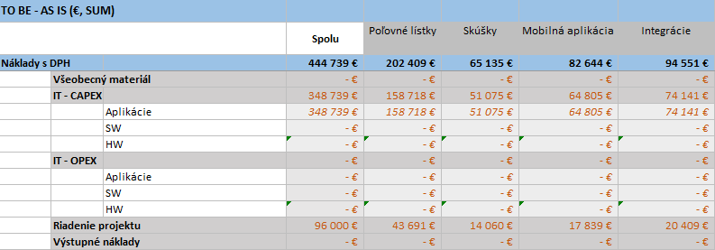

Prínosy
Hlavné prínosy projektu sú nasledovné:
- Digitalizácia agendy evidencie kandidátov na držiteľa PL
- Zvýšenie úrovne elektronizácie služieb pri zmene v údajoch držiteľa PL
- Zvýšenie úrovne elektronizácie služieb pri vyradení z evidencie držiteľov PL
- Digitalizácia žiadosti o vydanie nového PL
- Digitalizácia žiadosti o predĺženie platnosti končiaceho PL
- Digitalizácia agendy nahlasovania výskytu uhynutej zveri

Spôsob naplnenia hodnotiacich kritérií výzvy:
- Poskytovanie vybraných údajov(objektov evidencie) do IS CSRÚ – Moje údaje
- Rozvoj ŠIS SPK o funkčné požiadavky v prípade poskytovania údajov do IS MOU
- Zavedenie monitoringu dátovej kvality, prevencie vzniku nekvality a zvyšovania kvality evidovaných údajov
- Zvýšenie úrovne elektronizácie vybraných koncových služieb
- Zavedenie nových koncových služieb
- Doplnenie rozhraní ŠIS SPK pre potreby zabezpečenia súladu projektu s cieľmi a obsahom prioritných životných situácií
  - ŽS6 – Presťahovanie
  - ŽS15 – Uzavretie manželstva
  - ŽS16 – Úmrtie a dedičské konanie
- Úprava ŠIS SPK vzhľadom na súlad so zákonom č. 305/2013 Z.z. a č. 95/2019 Z.z. a ich podzákonných predpisov a vyhlášok

HARMONOGRAM JEDNOTLIVÝCH FÁZ PROJEKTU
ID | FÁZA/AKTIVITA | ZAČIATOK  (odhad termínu) | KONIEC  (odhad termínu) | POZNÁMKA
1. | Prípravná fáza | 31.08.2024 | 30.09.2024
2. | Iniciačná fáza | 01.10.2024 | 29.11.2024
3. | Realizačná fáza | T | T+12 mesiacov
3a | Analýza a Dizajn | T | T+2 mesiace
3b | Implementácia | T+2 mesiace | T+9 mesiacov
3c | Testovanie | T+9 mesiacov | T+11 mesiacov
3d | Nasadenie | T+11 mesiacov | T+12 mesiacov
4. | Dokončovacia fáza | T+12 mesiacov | T+12 mesiacov

PROJEKTOVÝ TÍM
Interný projektový tím pre fázu vypracovania dokumentov v zmysle požiadaviek MIRRI je zložený z nasledujúcich pracovných pozícií:
- Procesný analytik / konzultant – 1 pozícia
- IT špecialista / architekt – 1 pozícia
- Projektový manažér projektu – 1 pozícia
Zároveň sa zostavuje sa Riadiaci výbor (RV), v minimálnom zložení:
- Predseda RV
- Zástupca vlastníkov procesov objednávateľa
- Zástupca kľúčových používateľov objednávateľa
- Zástupca dodávateľa (dopĺňa sa až po VO / voliteľný člen)
Pre potreby realizácie projektu bude zriadený projektový tím objednávateľa v nasledovnom rozsahu:
- Kľúčový používateľ,
- Vlastník procesov
- IT analytik
- Dátový špecialista
Participácia na jednotlivých aktivitách, ako aj rozsah prác je uvedený v CBA projektu. V nasledujúcej tabuľke sú uvedené pracovné pozície a stručný popis ich náplne:
Fáza projektu | Pracovný pozícia | Náplň práce
Prípravná a iniciačná fáza | Procesný analytik / konzultant | Má na starosti vypracovanie dokumentácie z pohľadu procesov a zabezpečenia všetkých potrebných náležitostí podľa vyhlášky 401/2023 Z.z.
 | IT špecialita / architekt | Má na starosti definovanie architektonického konceptu riešenia a definovanie IKT požiadaviek na riešenie
 | Projektový manažér projektu | Zabezpečuje koordináciu prípravy projektu vo väzbe na ostatné procesy ako sú príprava výzvy a pod.
Realizačná fáza projektu | Kľúčový používateľ | Poskytuje odbornú súčinnosť pri definovaní požiadaviek na systém pre oblasť agendy, ktorú má zverenú
 | Vlastník procesov | Poskytuje odbornú súčinnosť pri definovaní požiadaviek na zabezpečenie jednotlivých procesov
 | IT analytik | Zabezpečuje informácie potrebné pre definovanie IKT požiadaviek v jednotlivých fázach projektu.
 | Dátový špecialista | Zabezpečuje dátové vstupy a koordinuje projekt z pohľadu všetkých vstupných a výstupných dátových potrieb.

ODKAZY

PRÍLOHY

